Geschlossene Bestellung bearbeiten

- Rechnungsansicht öffnen, Links von der Uhrzeit, das Symbol mit den zwei Personen am Tisch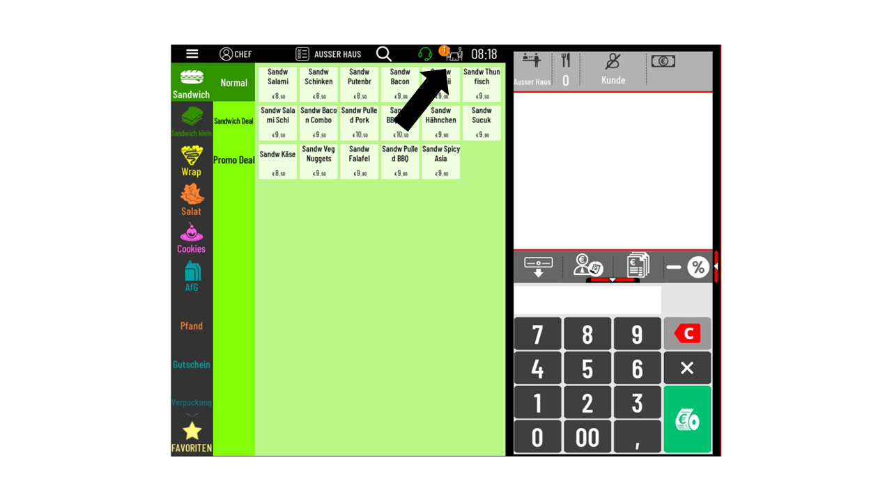
- Rechnungsansicht öffnen, Dokumentenstapel mit dem € Symbol
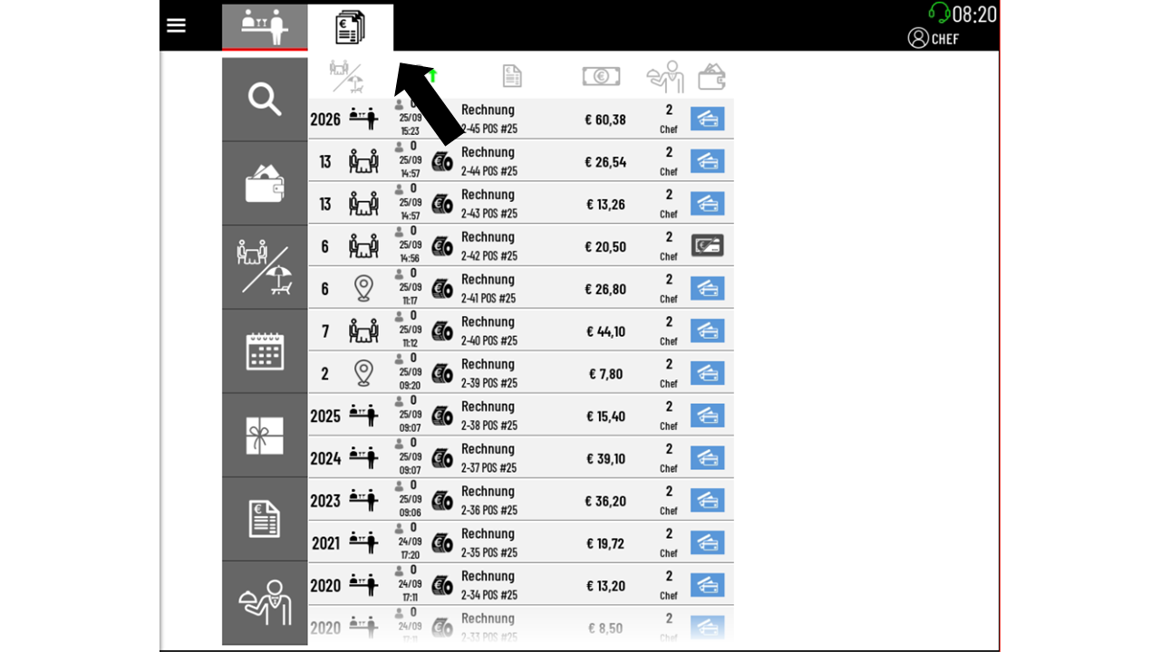

- Rechnung auswählen (oben ist immer die zu letzte gebuchte Rechnung), die Rechnung wählen wir aus, indem wir Sie antippen. Die roten Symbole rechts sind unsere Optionen, was wir mit der Rechnung machen können. Wir können die ausgewählte Rechnung stornieren (Bonstorno), wieder öffnen (Transfer) oder auch Nachdrucken (Nachdruck).
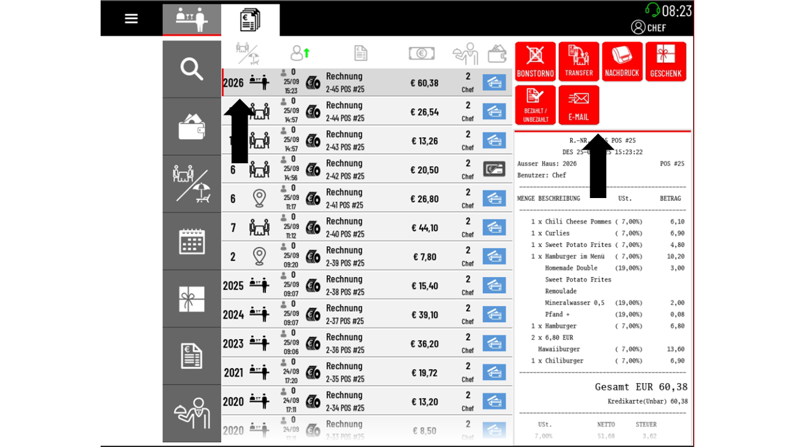

- Mit „Transfer“ öffnen wir die Rechnung zum Bearbeiten.
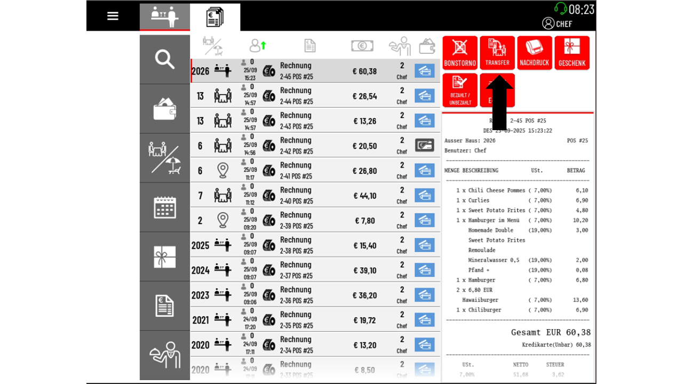

- Unter „Gründe für die Stornierung vom Dokument“ geben wir an, warum wir diese Rechnung stornieren wollen.
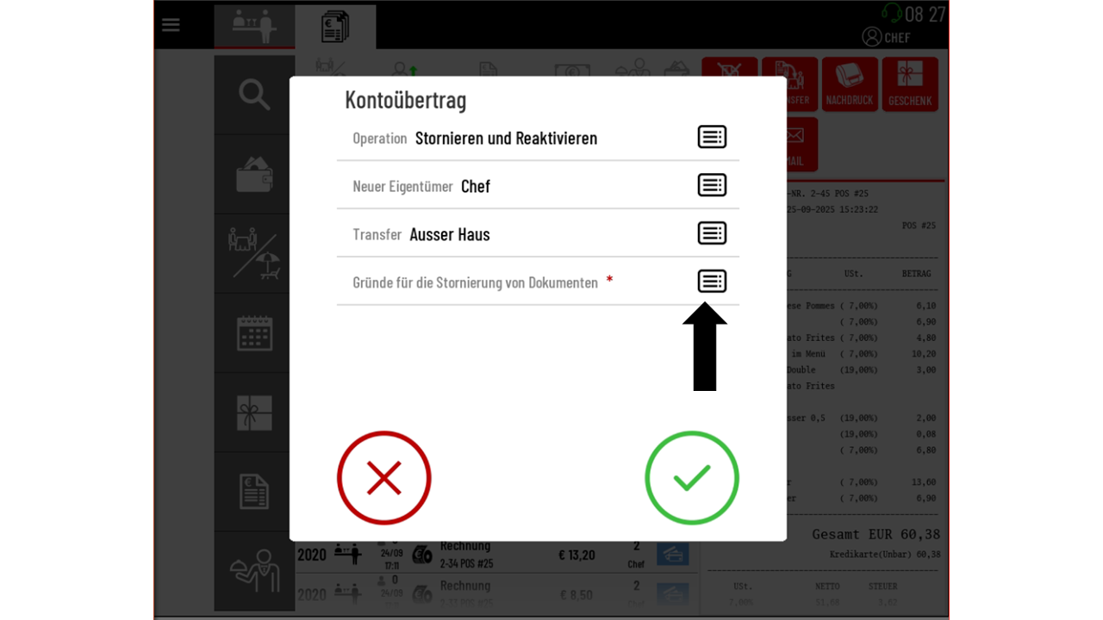

- Mit dem „+“ können wir einen neuen Stornierungsgrund eingeben
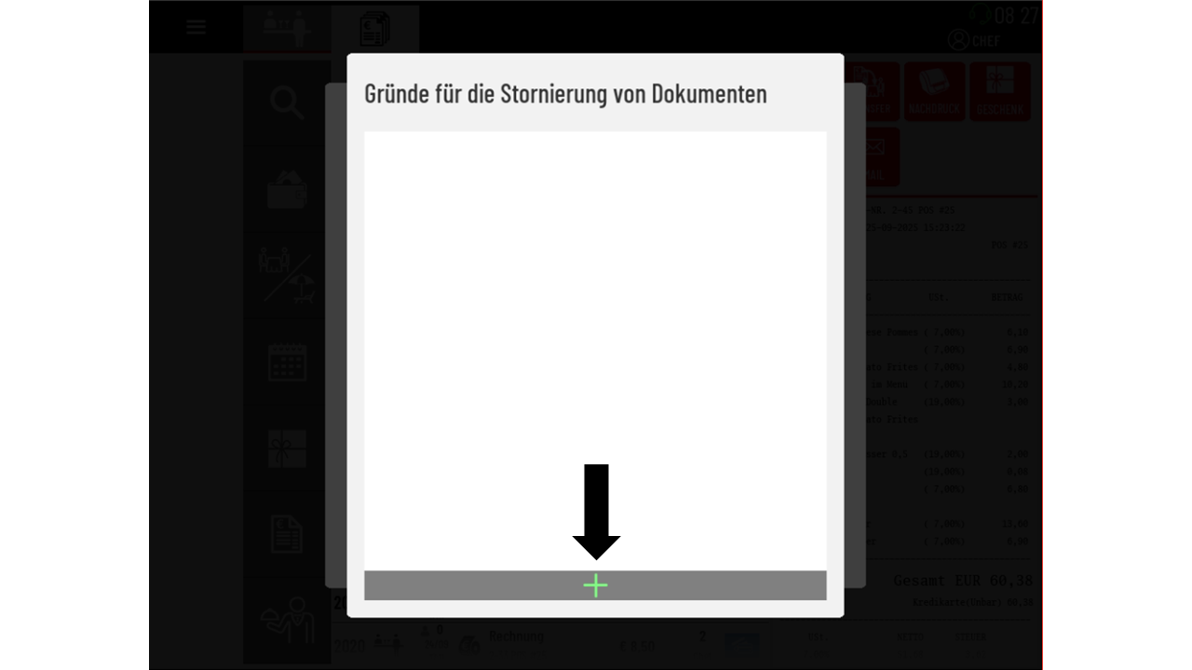

- Grund über die Tastatur eingeben und mit „OK“ bestätigen.
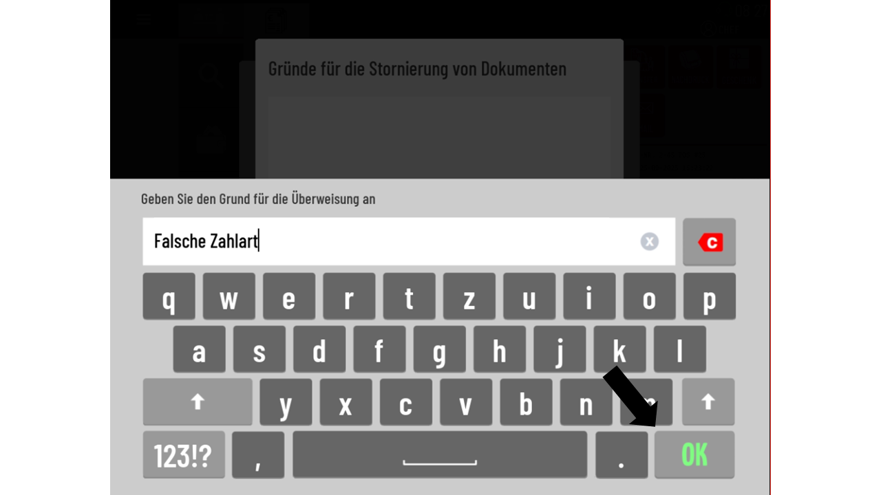

- Mit dem „grünen Haken“ bestätigen. Ein Stornobeleg wird danach ausgedruckt.

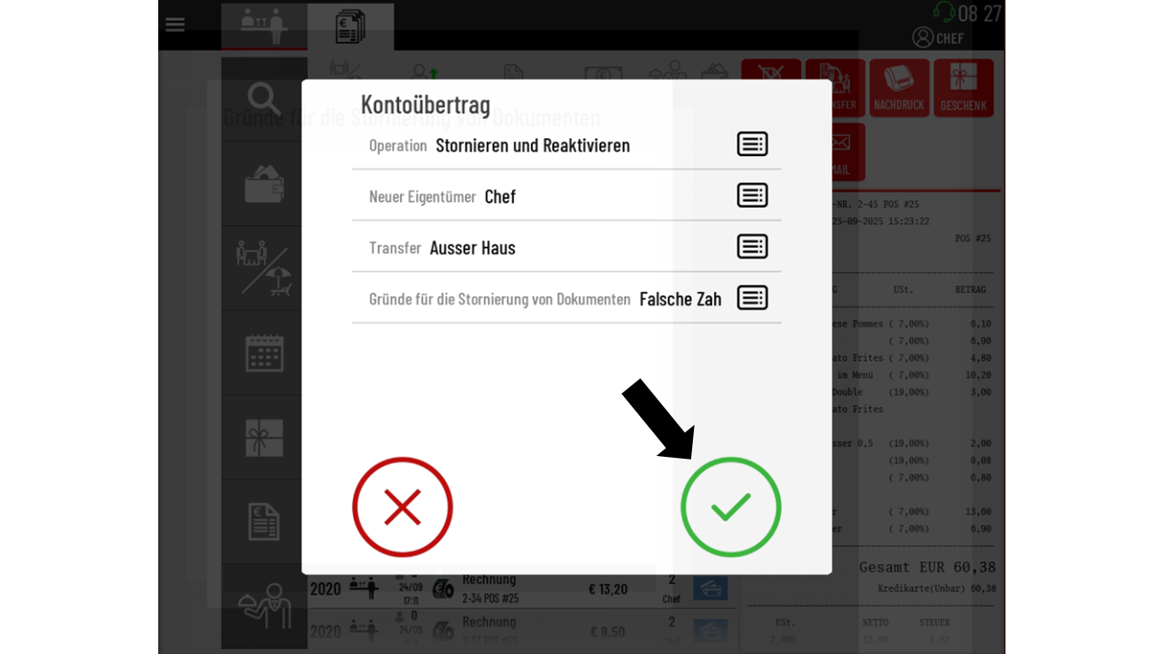

- Die Rechnung wurde an der ausgewählten Stelle geöffnet und kann nun bearbeitet werden. Artikel können storniert, ergänzt, oder eine neue Zahlart beim Schließen der Rechnung ausgewählt werden.
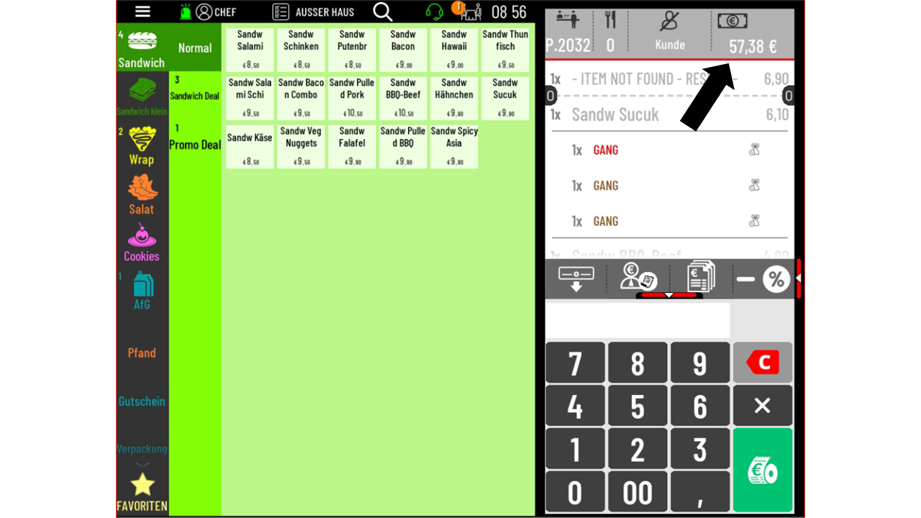

- Neue Zahlart auswählen und mit der „grünen Bonrolle“ die Rechnung schließen

